江苏省第三届大学生就业、创业知识竞赛流程
本次竞赛全部都是在网上完成，参赛学生登陆竞赛指定网站进行实名注册后，在60分钟内完成50题（含单选30题，多选10题，对错判断10题），总分为100分。答题完毕并提交试卷后即可得到本人的竞赛成绩。大赛指定网站：江苏省大学生创业教育网：
1、点击网站进入http://www.91job.gov.cn:2008/exam/index.html
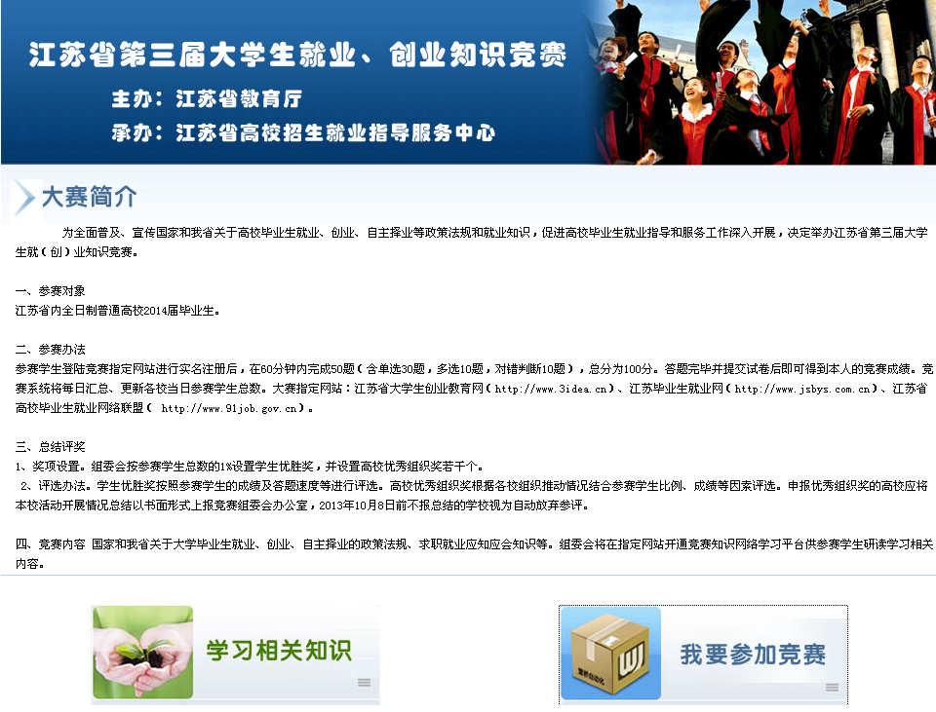
2、进入网站后点击我要参加竞赛按钮，进入下一步流程，学生信息注册，请同学们按真实情况填写，
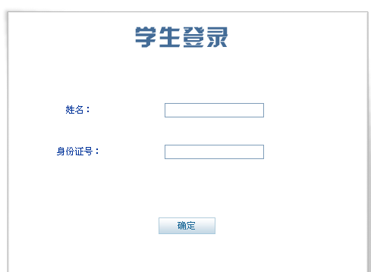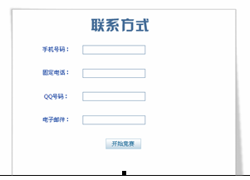
3、确认后点击开始竞赛，学生开始答题，答题结束确认交卷。